1 Mise en situation

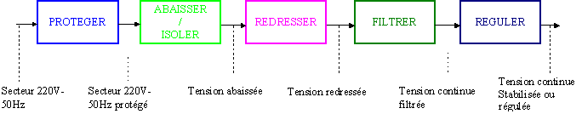
La plupart des systèmes électroniques comportent une fonction annexe mais indispensable, l’alimentation. Cette alimentation peut être décomposée de la façon suivante :

Nous étudierons les fonctions redresser, filtrer et réguler.

2 Simulations de redressement momophasé

Reproduire sous Protéus le schéma d’un redresssement monophasé :

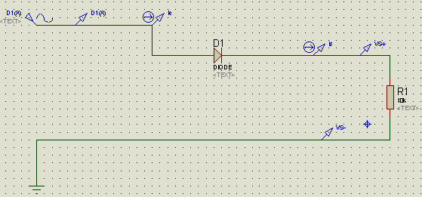

• Les caractéristiques de la tension d’entrée seront 12V/50Hz sinus RMS (efficace en français)
• Ajouter des sondes de tension et de courant conformément au schéma.
• Créer 2 graphes de simulation : courant et tension et ajouter les grandeurs à observer. Dans le cas de la tension, on veut observer la tension de sortie aux bornes de la résistance UR1=Vs+ - Vs-. Cliquer sur
 puis compléter la fenêtre ci-dessous :
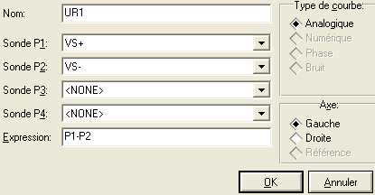

• Régler la durée de simulation à 100ms.
• Lancer la simulation

Q1. Compléter le document réponse en indiquant les phases de conduction de la diode. Mettre en
évidence la tension de seuil de la diode. Donner précisément sa valeur en utilisant le zoom dans les fenêtres de simulation.
Indiquer si la tension obtenue est périodique, et si oui, préciser la valeur de sa fréquence.

Q2. Vérifier par le calcul la valeur obtenue du courant, en fonction de la tension d’entrée et des différents paramètres du circuit.

Q3. Enregistrer votre modèle et créer celui-ci (utiliser l’élément bridge )

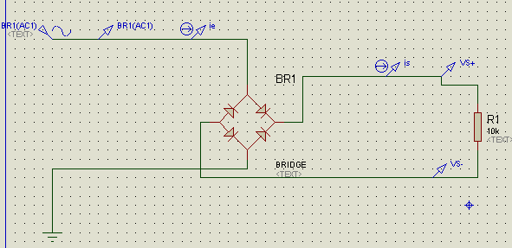

Simuler (sur 50ms) et faire valider par l’enseignant. ATTENTION : la tension de sortie est Vs+ - Vs- Indiquer si la tension obtenue est périodique, et si oui, préciser la valeur de sa fréquence.

Q4. Enregistrer votre modèle et créer celui-ci avec l’utilisation d’un condensateur chimique de filtrage.
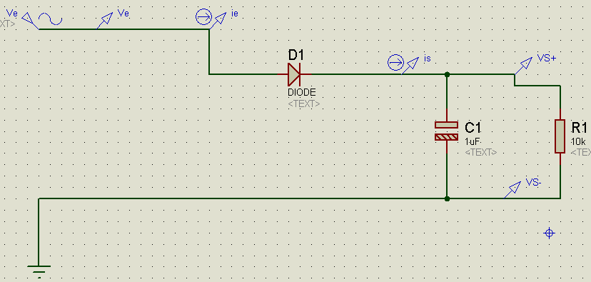

Simuler et faire valider par l’enseignant. Expliquer l’allure du signal de sortie

Q5. Rappeler à quelles conditions la diode D1 est bloquée, en fonction de Ve et Vs+.

Q6. Si la diode est bloquée, le condensateur se décharge dans la résistance. La tension à ses bornes (Vs+ - Vs-) Décroit alors moins vite que Ve.
En déduire alors l’état de conduction de D1 et l’indiquer sur le chronogramme de tension et de courant du document réponse

Q7. Enregistrer votre modèle et créer celui-ci.

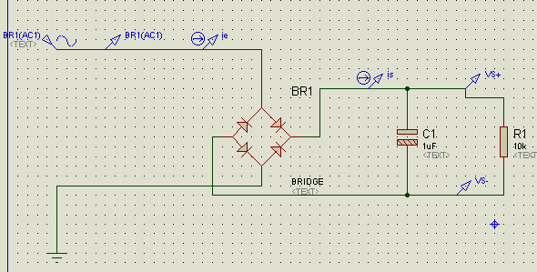

Décrivez la modification observée sur le courant et la tension.

Q9. Refaire une simulation avec un condensateur de 10 μF. Quelle est l’influence de ce paramètre ?
Refaire la simulation avec C1=1 μF et R1=10kW.

Q10. Pourquoi, d’après vos observations parle-t-on de capacité de filtrage ? Cela concerne t-il le courant ou la tension ?

3 Régulation de tension

Le but de cette fonction est de fournir un signal continu ne présentant quasiment plus d’ondulation et indépendante des variations du secteur et de la charge.

3.1 Régulateurs fixes

Les régulateurs fixes sont appelés ainsi parce qu'ils ont été conçus pour délivrer une tension continue d'une valeur donnée, qui ne peut pas être modifiée sans artifice. Il en existe de multiples sortes, mais les plus courants sont sans aucun doute ceux de la série LM78xx (ou uA78xx) et LM79xx (ou uA79xx). Il sont très faciles à mettre en oeuvre, et il suffit de peu de connaissances pour savoir lequel utiliser, leur nom indiquant de lui-même de quoi il en retourne. Pour tout savoir, décomposons le nom de ces régulateurs :

LM = préfixe utilisé par le fabricant. Il peut aussi s'agir de uA, ou MC.
78 = signifie qu'il s'agit d'un régulateur positif
79 = signifie qu'il s'agit d'un régulateur négatif xx = tension de sortie fixe (valeur entière)

Valeurs courantes disponibles : 5V, 6V, 9V, 10V, 12V, 15V, 18V, 24V (certaines de ces valeurs étaient moins courantes par le passé que maintenant).

Sachant cela, vous devriez être en mesure de me dire à quoi correspondent les régulateurs marqués LM7812 et uA7915... Si ce n'est pas le cas, relisez les lignes qui précèdent.

Exemple d'utilisation avec un régulateur de type 7812, où un condensateur a été ajouté à l'entrée du régulateur, et un second à sa sortie (on peut parfois se passer de ce dernier pour les régulateurs positifs, mais il est conseillé de garder ce bon réflexe qui consiste à le prévoir) :

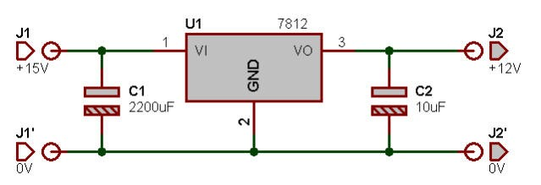
Ce type de régulateur dispose d'une entrée (sur deux fils), et une sortie (aussi sur deux fils). Comme un des deux fils de l'entrée est commun à l'un des deux fils de sortie (la masse), on ne retrouve que trois pattes sur le composant : l'entrée, la masse et la sortie. On applique la tension à réguler entre la patte d'entrée et la patte de masse, et on récupère la tension régulée entre la patte de sortie et la patte de masse.

3.2 Régulateurs ajustables

Les régulateurs ajustables ont été conçus afin de pouvoir fournir une tension de sortie pouvant prendre une valeur quelconque dans une plage bien déterminée, et dont la valeur peut être décidée facilement. La plupart du temps, la tension de sortie d'un régulateur de tension ajustable est déterminée par la valeur de deux résistances additionnelles. Le schéma ci-dessous montre un exemple de réalisation basé sur un LM317 (le LM317 est un régulateur positif, le LM337 est son "complémentaire" en négatif).

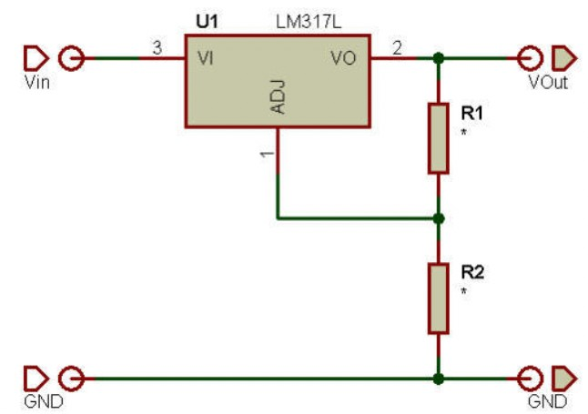
Q1. Donner l’expression de Vout en fonction de R1 et R2. Aidez-vous de la documentation fournie.
On négligera le courant Iadj.

Q2. Créer le modèle ci-dessus et remplir le tableau ci-dessous en vous aidant de la simulation.

Vout | R1 | R2

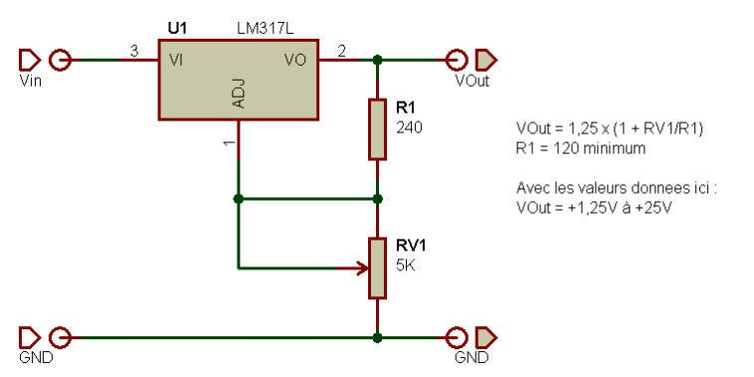
Le schéma qui précède montre à quel point il est facile de réaliser une alimentation régulée à la valeur fixe que l'on veut, de façon très simple. Pour pouvoir ajuster la tension de sortie, il faut remplacer la résistance R2 par un potentiomètre, qui permettra de faire varier le rapport de tension entre la sortie du régulateur et sa borne Adjust.

Q3. Remplacer R2 par une résistance ajustable et donner la plage de tension en sortie.

En pratique, il faut reconnaitre que l'ajout de quelques composants permet d'améliorer le fonctionnement globale et d'éviter de mauvaises surprises. Le schéma suivant montre un exemple de réalisation plus "concret".

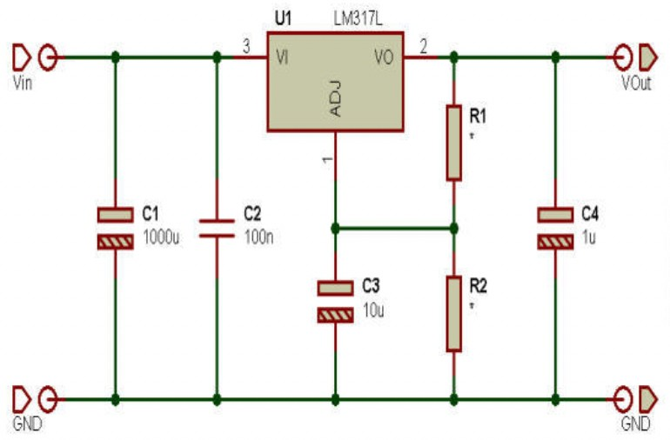

Le condensateur C1 est celui du filtrage principal, ne nous étendons pas dessus. Trois condensateurs ont été ajoutés par rapport au schéma de base : C2, C3 et C4. C2 et C4 contribuent à une meilleure stabilité du montage et limitent fortement le risque d'apparition d'oscillation parasite en sortie du régulateur. Le condensateur C3 quant à lui contribue
à améliorer la réjection de l'ondulation résiduelle alternative (en clair : moins de ronflette en sortie), sa valeur est généralement comprise entre 10 uF et 100 uF. Ces condensateurs additionnels ne sont pas du tout obligatoires si les liaisons sont courtes, et sont conseillés si les liaisons dépassent quelques cm.

Alimentation régulée sans limitation de courant

Q4. Saisissez le modèle ci-dessous et visualiser les signaux Vsine et Vred.

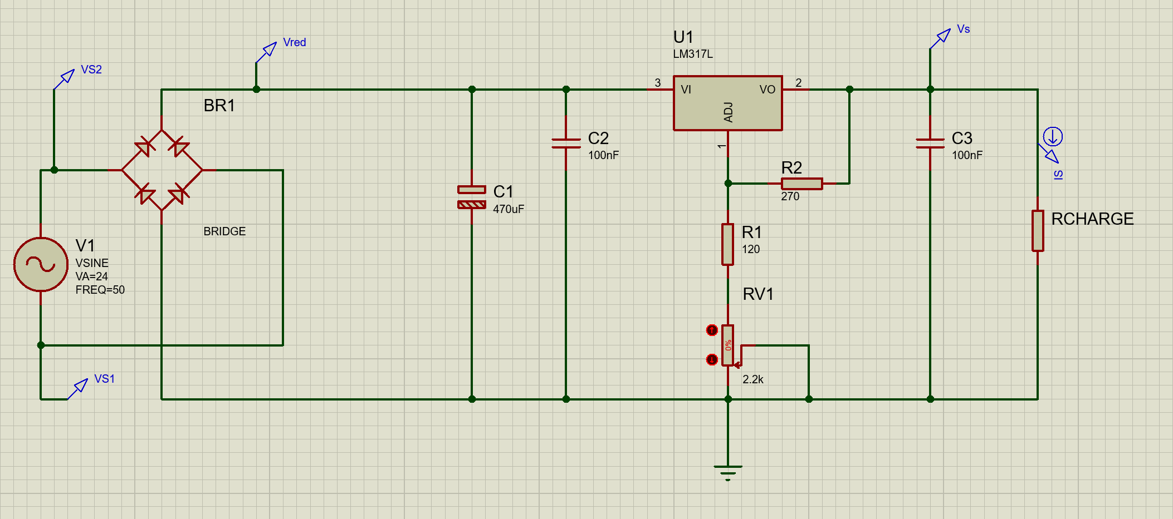

Q5. Calculer VS pour les 2 positions extrêmes de RV1

 | RV1min | RV1max
RV1
VS

Q6. Calculer les valeurs de Rcharge pour Is=0mA jusqu’à Is=700mA en augmentant de 100mA . On prendra toujours
RV1 en butée max c’est-à-dire 2200 Ohms.
Nous souhaitons observer les signaux Vred et Vs pour chaque valeur de Rcharge. Conclure à partir de quel courant Is le montage ne fonctionne plus correctement.

IS(mA) | 0 | 100 | 200 | 300 | 400 | 500 | 600 | 700
Rcharge


Lycée J ean Perrin
Marseille

SNEC


TP Alimentation

Document réponse

Ql

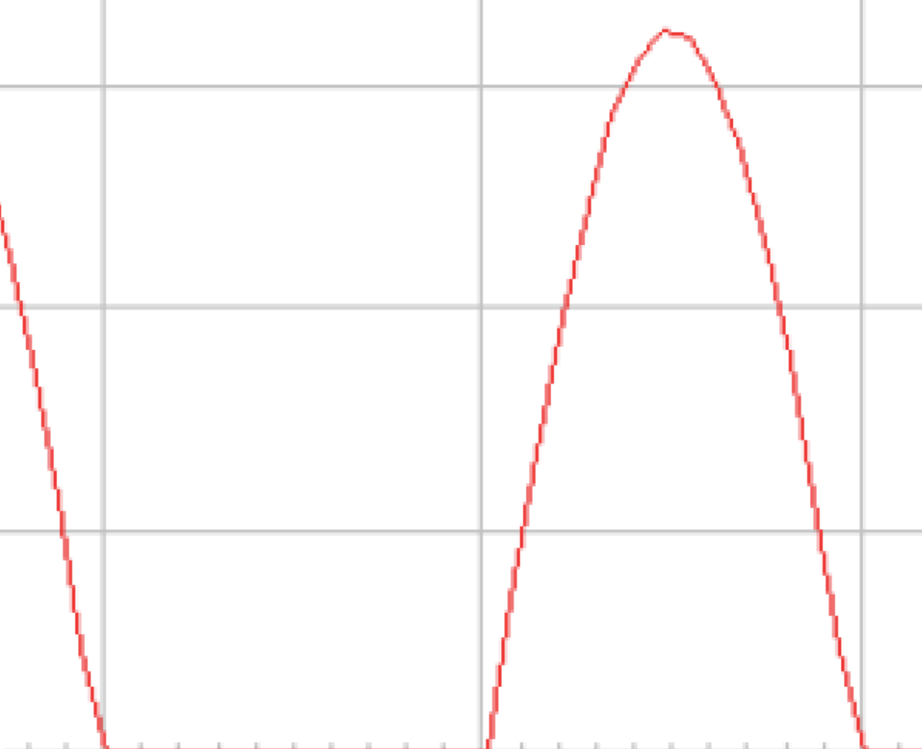
21il.lil 2.1illilt1 i l!'
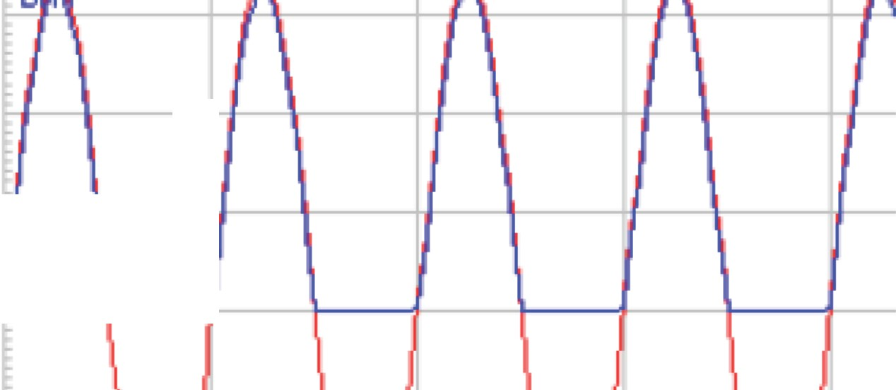
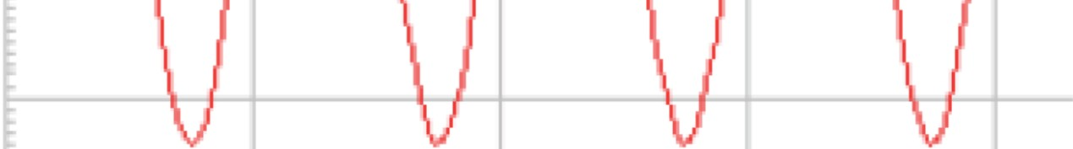
= i!i
15.1il

11il.lil 1.51ilt1
J

S.lillil

lil.lillil 1.lillill'l
•
-5.1illil •
1 •
-11il.lil 511ll1lu •
•
-15.1il •
•
-21il.I1J •

lll.llllll
Q6
21/l.lil 41LIIll'l 61il.lllrl 81/l.llll'l "·""

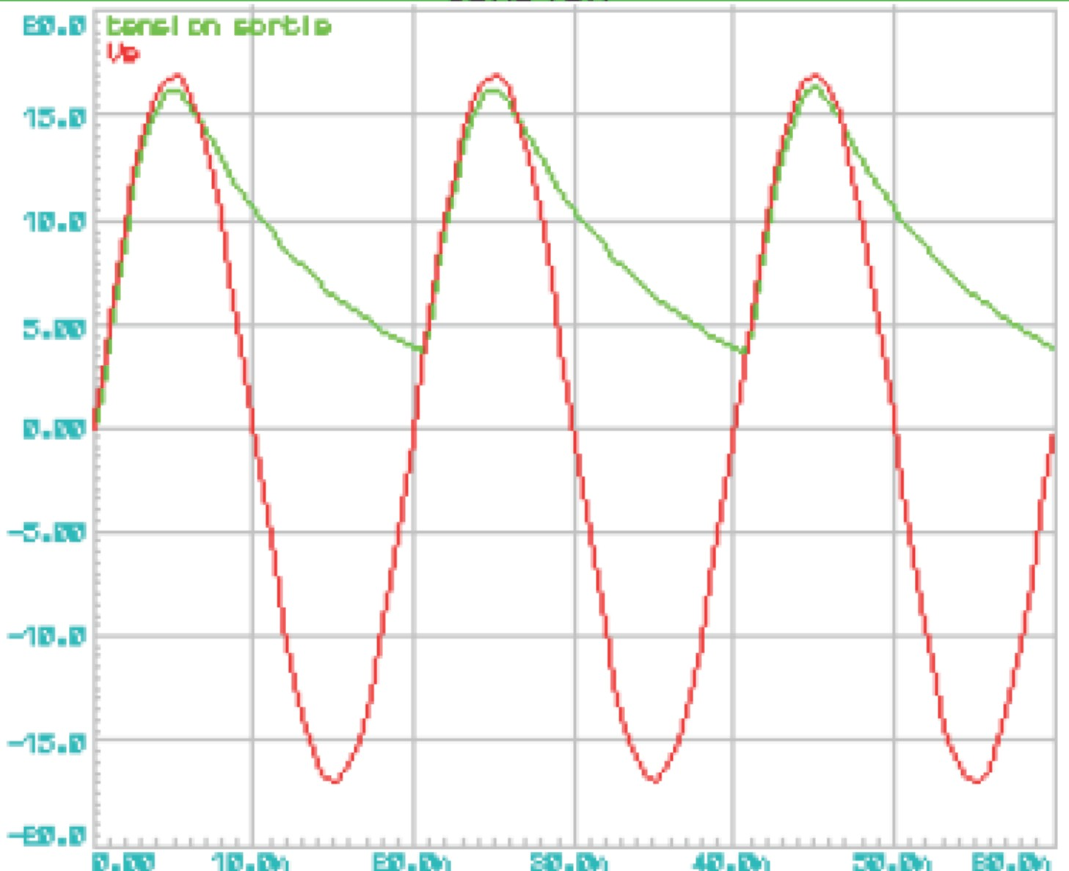
...



511il.lllM

1 J

El:.lD" 1&-

7.1D>
8.- l_ - +
:;.-. -
4.- H - +
8.- l 1
e:.-. 1 +

1,1D\ \----<·--
.,,œ \
-il \

